

ENGENHARIA DA COMPUTAÇÃO

Felipe Bettoni, 214365
Kauan Fernandes Oliveira, 210105
Pedro Henrique Todineyb Santos, 210131
Rafael Ramos do Rosário, 210814

Web Design
Acelera Transportes

Orientador: Profª Angelina Vitorino de Souza Melaré

Sorocaba
Setembro, 2021

SUMÁRIO

1 Explicação do Site 3
1.1 O que é, qual sua estrutura, quais conteúdos serão abordados no site....................................................................................................................3
1.2 Recursos/Ferramentas/Frameworks/Extensões Utilizadas 4
2 Protótipo 5
3 REFERÊNCIAS 8

- Explicação do Site

Trata-se de um site relacionado a uma transportadora real, já que o dono da empresa faz parte da família de um dos integrantes do nosso grupo. O nome da empresa é Acelera Transportes, e está localizada na cidade de Sorocaba-SP. O intuito da criação deste site, é permitir uma maior praticidade ao cliente, viabilizando uma maior conexão com a transportadora, além disso, o site facilita na divulgação da empresa e na possibilidade de atrair novos clientes, já que hoje em dia, a tecnologia vem sendo um fator primordial para o sucesso de uma empresa.

  - O que é, qual sua estrutura, quais conteúdos serão abordados no site

Para o programa em questão será utilizado o editor de código-fonte Visual Studio Code, que proporciona um estilo customizado para desenvolver aplicativos/sites. O aplicativo tem como linguagem principal de programação o HTML 5, que é definida como Linguagem de Marcação de Hipertexto, utilizada para desenvolver e estruturas páginas. Para a definição do nosso estilo, utilizamos o CSS, que é uma "folha de estilo" composta por “camadas” e utilizada para definir a aparência do site. E para a dinâmica do nosso site, utilizaremos o JavaScript, que atua como uma linguagem de programação, fazendo com que o site possua uma interatividade maior.
O site possui uma div na parte superior, contendo o logo da empresa e a barra de interatividade onde será contida os títulos dos artigos que compõe o nosso site. Ao clicar nesses títulos, o cliente logo será direcionado a página em questão em que se foi clicado. No header de nossa página, contém uma foto principal de fundo, mostrando um pouco do nosso trabalho, e logo em cima da imagem um texto contendo uma breve explicação sobre a empresa, para gerar uma boa impressão ao nosso cliente. Ao lado de nosso texto, será composto slides com fotos reais de nossa transportadora, demonstrando para o cliente, nosso foco e determinação na satisfação do mesmo. O usuário conseguirá navegar pelas imagens através da função do JavaScript, demonstrada por pontos indicando o número de imagens e na qual o mesmo está situado. E por fim, em nosso final de página, constará alguns artigos mais aprofundados e também o nosso contato de diversas maneiras, para caso haja alguma dúvida ou problema.

  - Recursos/Ferramentas/Frameworks/Extensões Utilizadas
O Visual Studio Code será nosso recurso utilizado para o desenvolvimento do nosso projeto. Nele está contida a linguagem de programação, que é o HTML, a folha de estilo, que é desenvolvida através do CSS, e também o JavaScript que traz a dinâmica do mesmo.
As extensões utilizadas dentro do desenvolvedor para uma maior facilidade no projeto são:
- Auto Rename Tag;
- Beautify;
- Bracket Pair Colorizer;
- Color Highlight;
- Color Picker;
- Dracula Official;
- JavaScript (ES6) Code Snippets;
- Live Server;
- Material Icon Theme;
- Portuguese (Brazil) Language Pack for Visual Studio Code;
- Visual Studio IntelliCode;
- Vscode-Icons.

Além disso, para a facilitação do desenvolvimento do site, utilizamos o site “Marvel” indicado pela nossa professora de Web Design. O site, permite um manuseio e uma interação, onde conseguimos retratar nosso site, permitindo assim, uma facilidade na criação, já que seu protótipo foi desenvolvido pelos integrantes. Assim, com as ferramentas do site, utilizamos também o Adobe Color, que permite uma acessibilidade de cores, desenvolvida com o intuito de que daltônicos não possuam conflitos ao olhar para o nosso site. Então, com a diversificação de cores, e o bom senso do grupo, nossas cores ficaram desta forma:
Figura 1 – Utilização das cores no Adobe Color
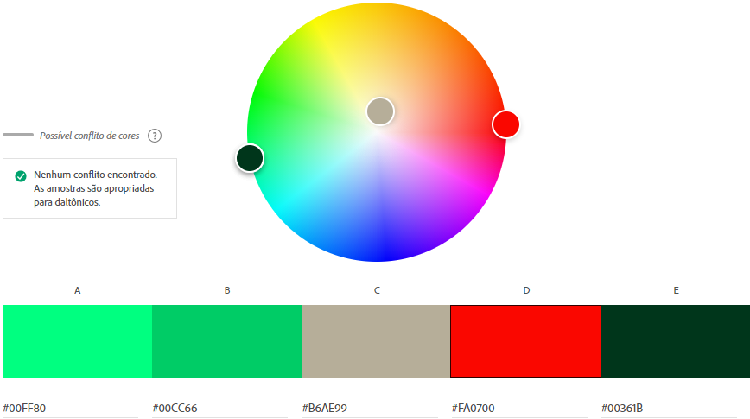
Fonte: Próprio Autor

- Protótipo

Figura 2 – Pagina Inicial

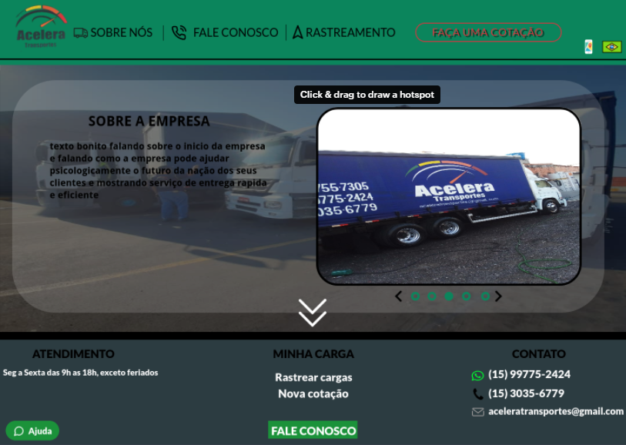

Fonte: Próprio Autor

Figura 3 – Fale Conosco

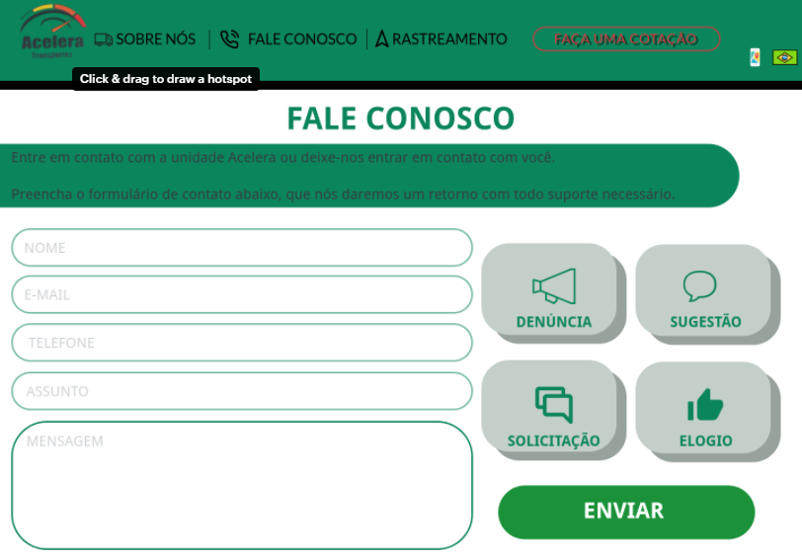

Fonte: Próprio Autor

Figura 4 – Cotação de Frete (Parte 1)

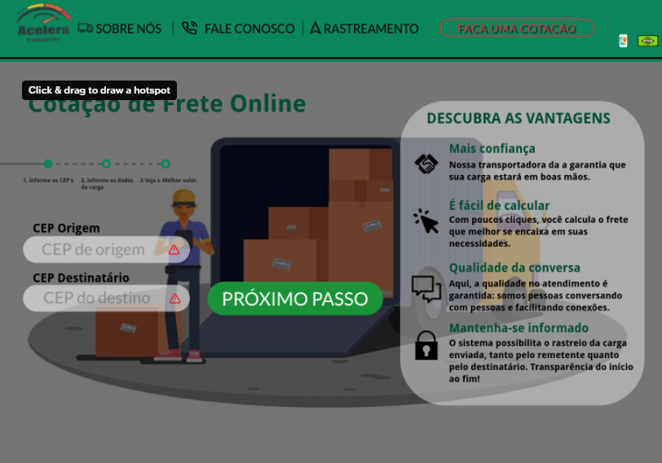

Fonte: Próprio Autor

Figura 5 – Cotação de Frete (Parte 2)

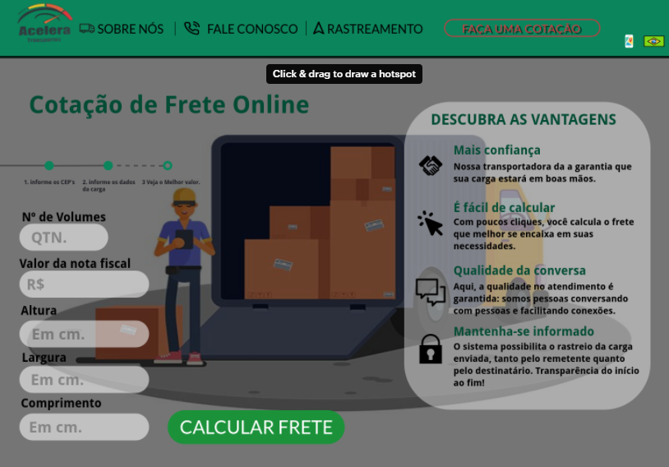

Fonte: Próprio Autor

Figura 6 - Rastreamento

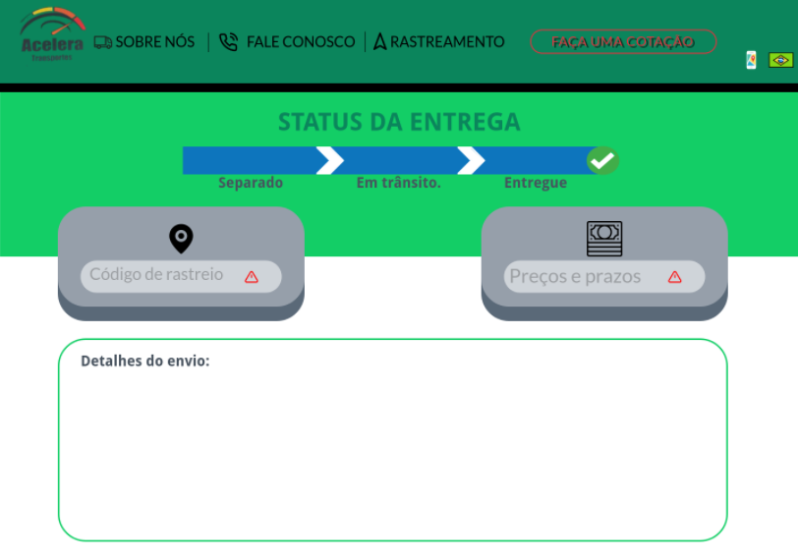

Fonte: Próprio Autor
- REFERÊNCIAS

Marvel App – Desenvolvimento do Protótipo;
Fonte: https://marvelapp.com/

Adobe Color – Desenvolvimento das Cores;
Fonte: https://color.adobe.com/pt/create

Logotipo/Imagens - Acelera Transportes.
Fonte: Recebido pela própria dona da empresa

